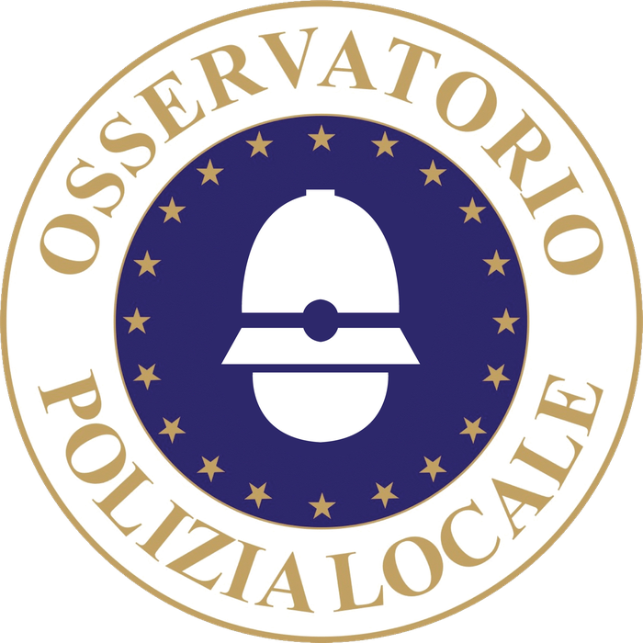 | COMUNE DI BLUFI  CITTÀ METROPOLITANA DI PALERMO | 

CORSI DI FORMAZIONE
“Ausiliario del Traffico e della Sosta”
“Ispettore Ambientale”
“Safety & Security negli eventi pubblici”
Ruoli, compiti e procedure operative

SEGRETERIA ORGANIZZATIVA
c/o il Comando di Polizia Locale di BLUFI (PA)
Informazioni: Dott. Giuseppe PROVINZANO – Presidente Provinciale O.P.L. Palermo
Cell. 334 3420461 (WhatsApp) – e-mail: peppeprov2022@gmail.com
Le iscrizioni dovranno essere effettuate mediante l’apposito modulo predisposto dalla Segreteria Organizzativa.

I corsi sono organizzati dalla Delegazione Provinciale di Palermo dell’Associazione “O.P.L.” (Osservatorio per la Polizia Locale), con il patrocinio del Comune di BLUFI (PA) e la collaborazione del Comando di Polizia Locale. Le attività si svolgeranno prevalentemente online, con n. 3 giornate riassuntive in presenza ed esami finali, presso i locali messi a disposizione dall’Amministrazione comunale. I corsi si terranno nel mese di ottobre 2026, nei giorni e negli orari che saranno successivamente comunicati dal Comando di Polizia Locale in collaborazione con O.P.L. Ogni corso avrà una durata complessiva di 30 (trenta) ore. Contributo di partecipazione: € 40,00 per ciascun corso.
NOTA
La partecipazione ai corsi ha finalità formative e non comporta automaticamente nomine, qualifiche o attribuzione di funzioni pubbliche, che restano subordinate alla normativa applicabile e agli atti dell’autorità competente.
IL PRESIDENTE PROVINCIALE “O.P.L.”
Dott. Giuseppe Provinzano
_______________________________

